实验三：自由曲线绘制

姓 名： 侯腾跃

学 号： 2022217477

班 级： 计科22-4班

实验地点： 计算机中心楼五机房

实验时间： 2025.4.15

1. 实验目的和要求

理解掌握自由曲线生成的基本原理和方法；

编程实现三次B样条曲线： 均匀周期性 B 样条曲线 ，开放均匀 B 样条曲线

1. 实验环境和工具

本试验提供自带实验平台

开发环境：Visual C++ 6.0

实验平台：Free_Curve（自制平台）

1. 实验结果
   1. 程序流程图

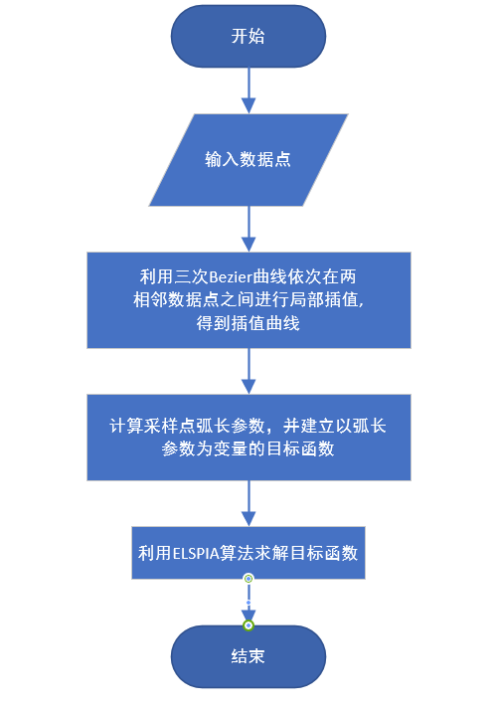

* 1. 程序代码

float CFreeform_CurveView::BKM

(float t, int k, int m, float nodes[])

{

float value = 0.0;

if(m==1)

{

if(t>=nodes[k]&&t<nodes[k+1])

{

value=1;

}

else

{

value=0;

}

}

else

{

float dividend,divisor;

dividend=t-nodes[k];

divisor=nodes[k+m-1]-nodes[k];

float q1=Divide(dividend,divisor);

dividend=nodes[k+m]-t;

divisor=nodes[k+m]-nodes[k+1];

float q2=Divide(dividend,divisor);

value=q1*BKM(t,k,m-1,nodes)+q2*BKM(t,k+1,m-1,nodes);

}

return value;

}

bool CFreeform_CurveView::Create_Nodes_Vector(int n,

int m,

int SplineType,

float nodes[])

{

switch(SplineType) {

case 0: //均匀B样条曲线

{

//添加代码......................................

//结点沿参数轴均匀等距分布

//起始点和间距

float begin=-5;

float c=1.0;

for(int i=0;i<n+m+1;i++)

{

nodes[i]=begin+float(i*c);

}

break;

}

case 1: //开放均匀B样条曲线

{

float L=float(n-m);

for(int i=0;i<n+m+1;i++)

{

if(i>=0&&i<m)

{

nodes[i]=0;

}

else if(i>=m&&i<=L+m)

{

nodes[i]=float(i-m+1);

}

else if(i>L+m)

{

nodes[i]=float(L+2);

}

}

break;

}

default:

return false;

}

return true;

}

* 1. 运行结果

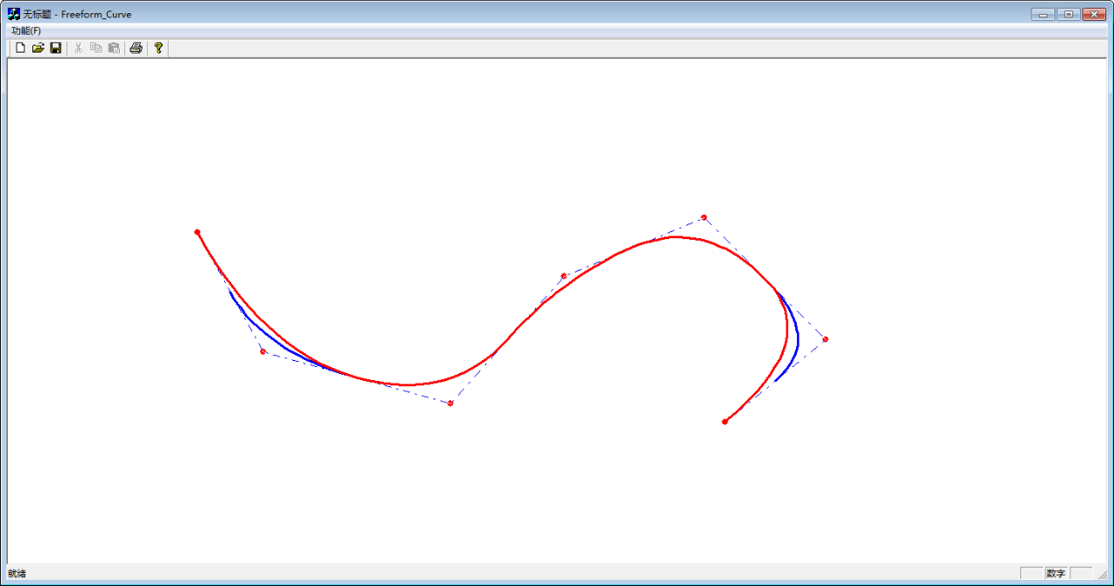

* 1. 运行结果分析

实验结果符合预期

1. 实验心得

均匀周期性B样条曲线是一种闭合的曲线，适用于需要无缝连接的场景。它的特点是所有节点间隔均匀，并且首尾相连形成一个闭合环。在实现过程中，我首先生成了一组均匀分布的节点向量，并计算了每个节点的基函数值。通过基函数的线性组合，我得到了曲线上的点，并将其连接起来形成光滑的曲线。

在实验中，我遇到了一些挑战，比如如何确保曲线的闭合性和光滑性。通过仔细调整节点向量和基函数的计算方式，我最终成功实现了均匀周期性B样条曲线。看到曲线在屏幕上平滑地闭合，我深刻体会到了数学原理在图形生成中的重要性。这种曲线特别适用于生成圆形、环形等闭合图形，它的平滑性和闭合性使得它在图形设计中非常实用。

与均匀周期性B样条曲线不同，开放均匀B样条曲线是一种开放的曲线，适用于需要明确起点和终点的场景。它的节点分布也是均匀的，但首尾不相连。在实现过程中，我同样生成了一组均匀分布的节点向量，但这次我特别注意了曲线的起点和终点的处理。通过调整节点向量的分布，我确保了曲线在起点和终点处的光滑性。

通过这次实验，我不仅掌握了三次B样条曲线的生成方法，还体会到了不同类型的B样条曲线在实际应用中的差异。均匀周期性B样条曲线适用于闭合图形，而开放均匀B样条曲线适用于开放路径。这两种曲线的生成都依赖于节点向量和基函数的计算，这让我深刻认识到数学工具在计算机图形学中的强大作用。

**表. 实验成绩评定表**

|  |  |  |  |  |
| --- | --- | --- | --- | --- |
|  | 评价内容 | | 权重 | 得分 |
| **验收** | 实验原理是否理解；程序能否运行；实验结果是否正确；任务是否全部完成。 | | 0.5 |  |
| **实验报告** | 1 | 报告格式是否规范，语言使用是否规范，行文是否流畅，是否图文并茂； | 0.2 |  |
| 2 | 实验原理、实验步骤描述是否正确、详实；  程序流程图是否规范，代码实现是否正确；  实验数据记录是否完整，实验结果是否正确；  实验结果的分析、对比是否充分； | 0.2 |  |
| 3 | 实验体会是否正确，是否提出了自己独到见解。 | 0.1 |  |
| 合计 |  | | | |
| 指导教师（签章）： 年 月 日 | | | | |